这个需要到万得终端的特定位置下载。
1、依次点击基金>专题统计>基金公司
图1-找到头部公募基金的入口
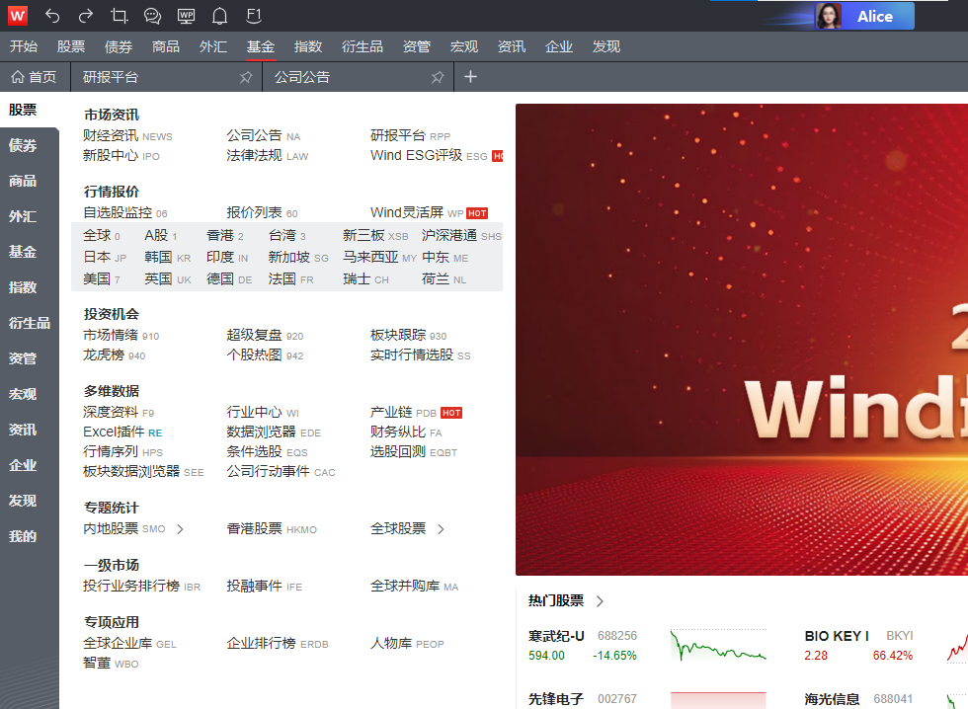
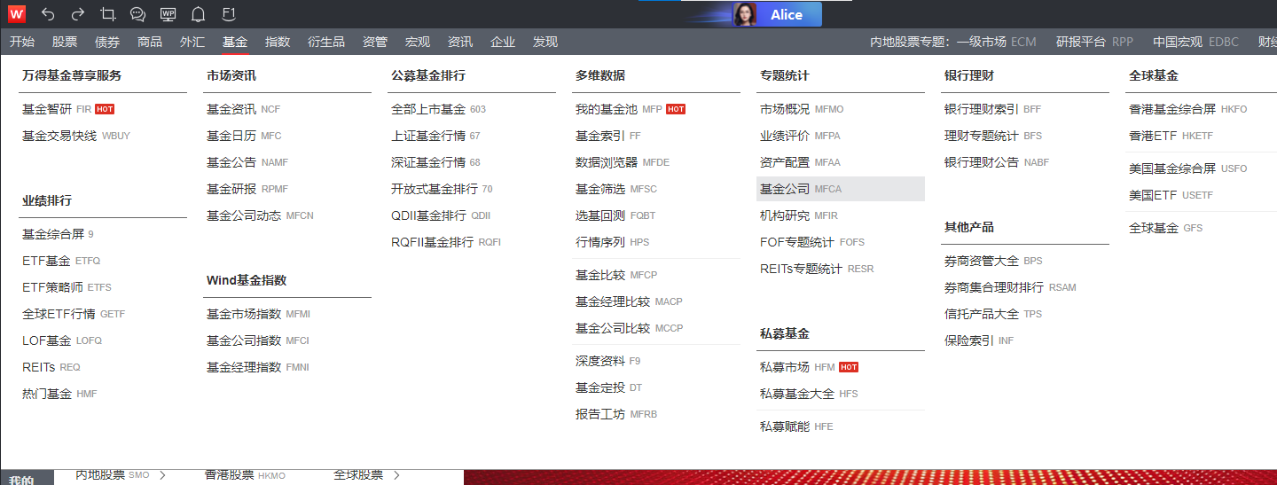
进入到这样的界面：
图2-基金公司主界面-就是公司的规模排名
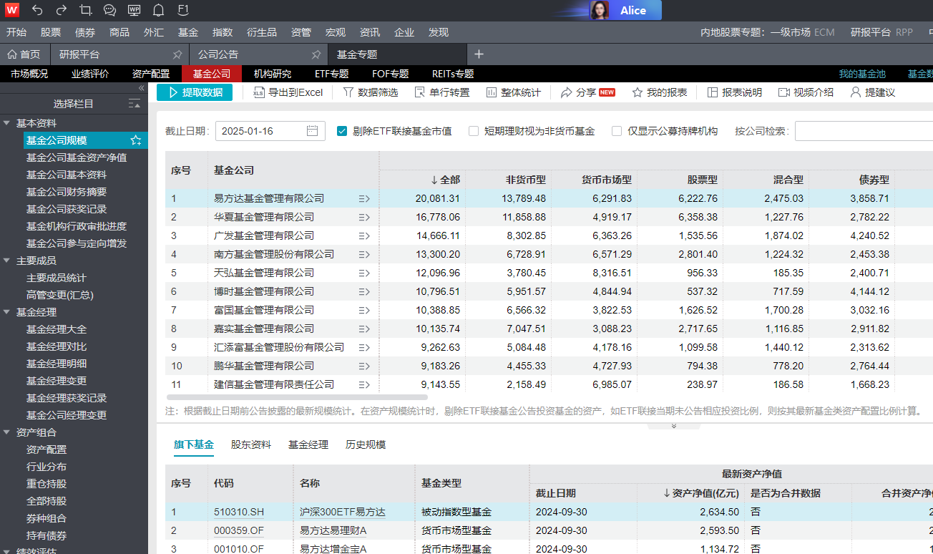
2、可以点击导出到excel下载一份到此文件夹，并截取前10的头部基金公司。
图3- 下载基金公司的规模排名到本文件目录
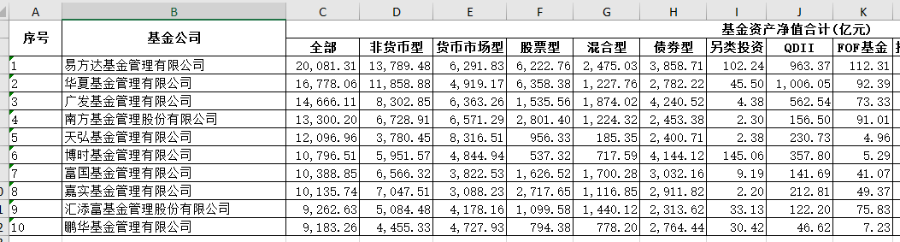
3、选择资产组合>全部持股，就能进入这样的界面：
图4- 进入全部持股界面
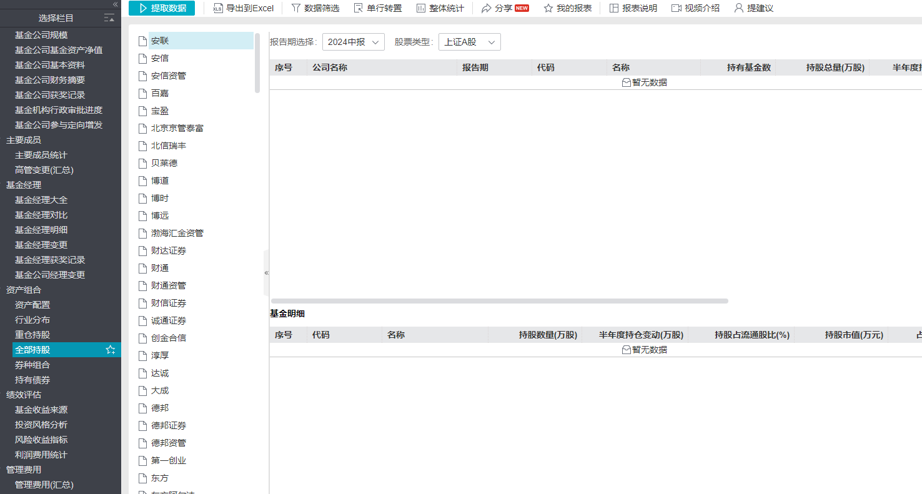
4、依次按照所下载文件的基金公司规模排名顺序，选择评奖当年中报、去年年报和去年中报，股票类型选择全部。一共需要提取30份excel。分别以统一的格式命名：比如易方达24年中、易方达24年末
图5- 易方达24年中
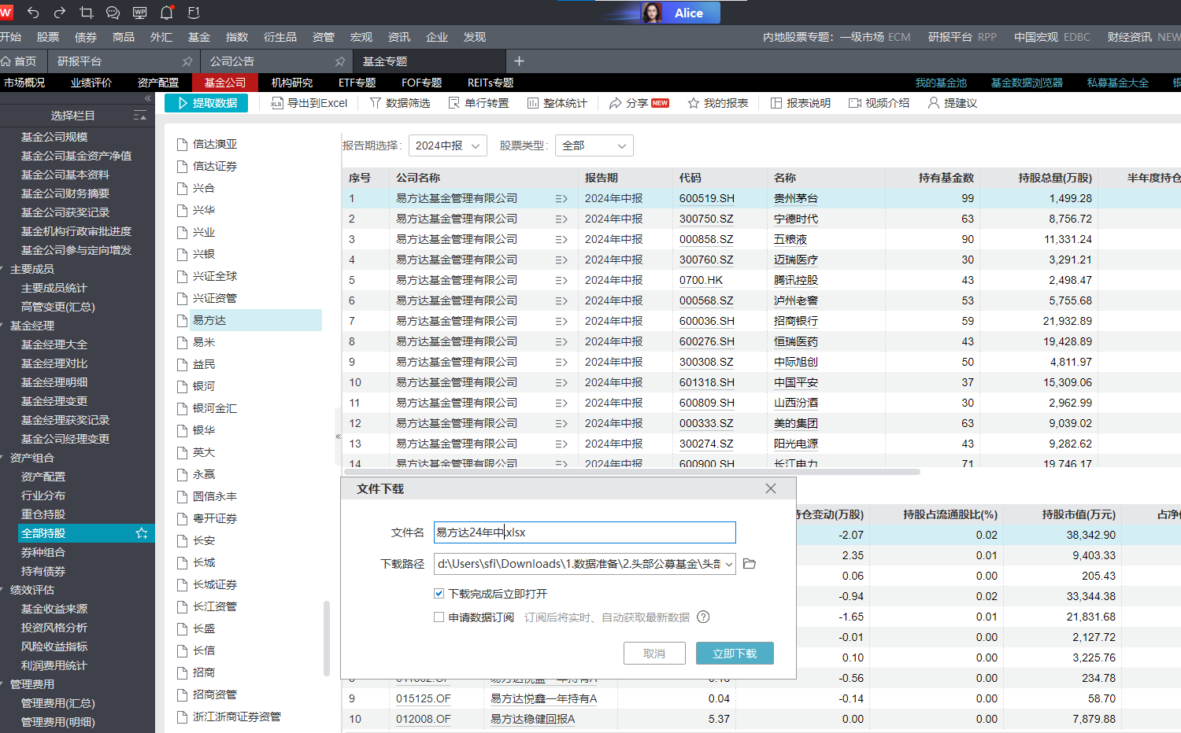
直至这个文件夹读取完30个文件，如图6。
图6-读取完后的样子（需要费点神，我后续再优化）
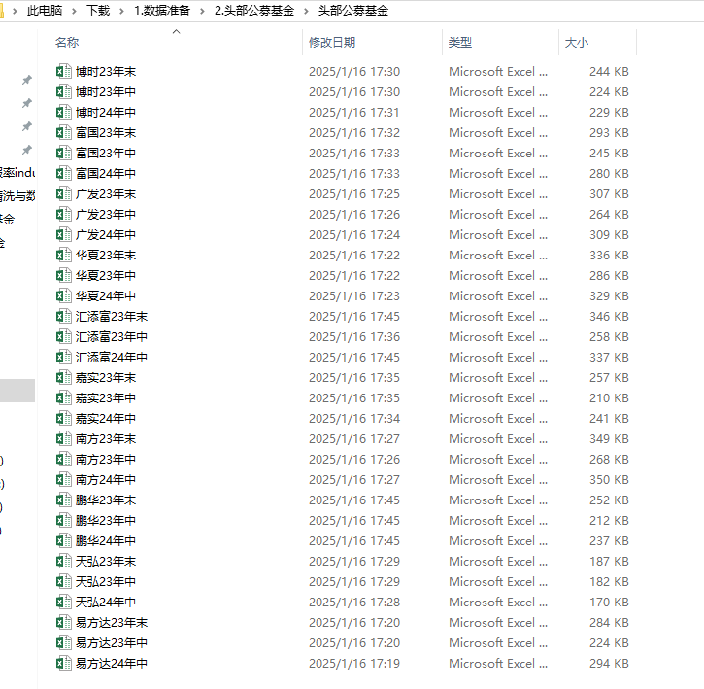
注：注意到一个电脑提取一次提取可能有上限（次数未知）所以一定不能浪费次数…
5、然后之前在同行业回报率打开的notebook工作区，打开本文件夹中的0.头部公募基金提取.ipynb
图7 – 运行此代码
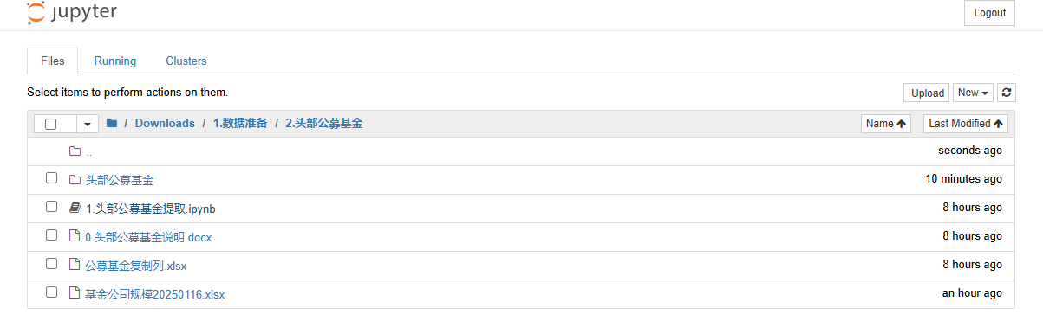
6、代码打开的两个文件，公募复制列.xlsx,启用编辑后，复制N到S列至头部公募基金数据.xlsx的N到S列，并且进行自动填充。
图8- 复制公募复制列.xlsx中的辅助列于输出的头部公募基金数据.xlsx中
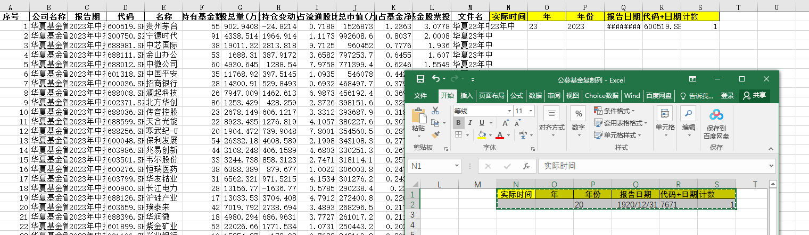
图9- 并填充
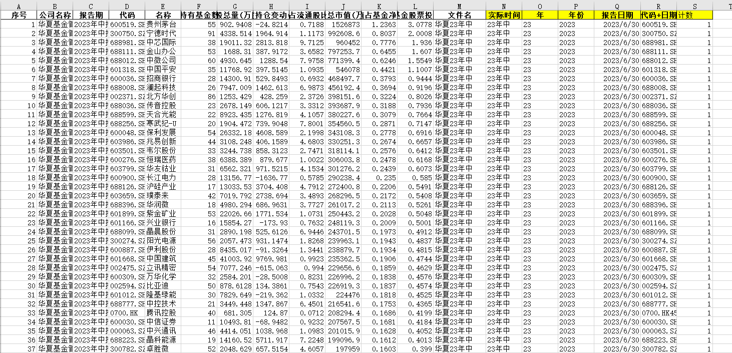
7、此步骤必须确保股票代码已经清洗完毕，打开1.股票代码清洗与数据提取中已经清洗好的分析师定量数据模板.xlsx,启用公式的自动计算（此时会停顿一会儿，因为在提取数据），对BF列应用公式：
=SUMIFS([头部公募基金数据.xlsx]Sheet1!$S:$S,[头部公募基金数据.xlsx]Sheet1!$R:$R,BD2)
即在BF单元格输入=sumifs(后，选择头部公募基金数据.xlsx的S列，输入逗号，选择头部公募基金数据.xlsx的R列，输入逗号，选择分析师定量数据模板.xlsx的BF单元格。然后向右填充至BG,然后向下填充，呈现于此：
图10-头部公墓基金的数据计算
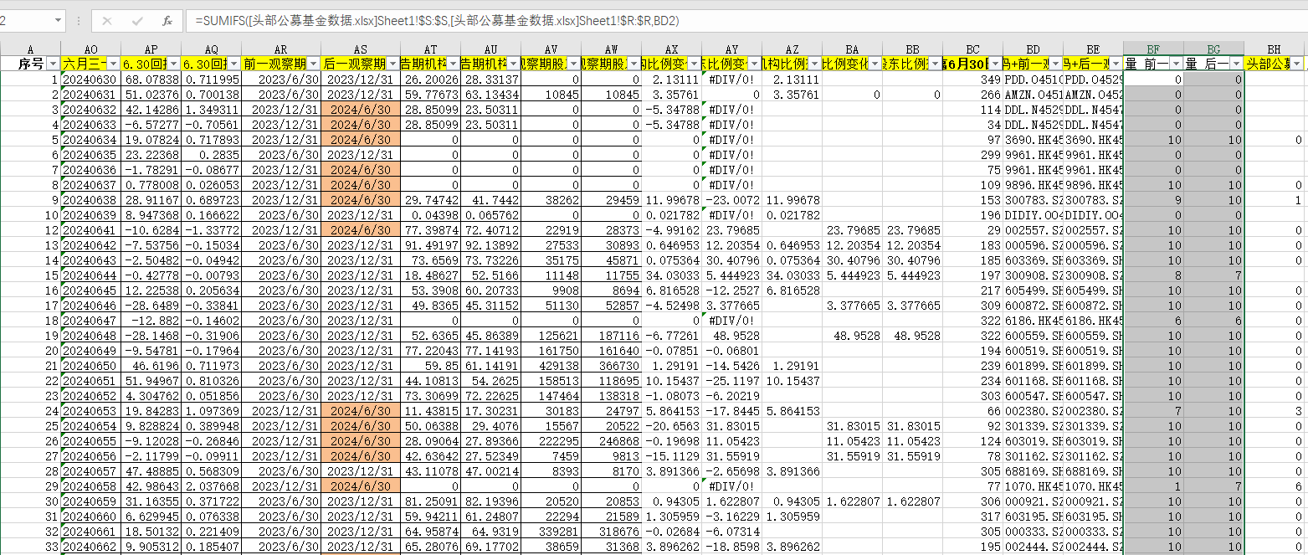
8、复制、粘贴BF和BG列为数值，并保存。此时数据已经提取完毕。
9、复制、粘贴万得公式为数值（可直接复制粘贴G到AW列)，另存至分析师定量数据模板.xlsx的同一文件夹中，更名为分析师清洗版_{exctractdate}。注：此处的extractdate为提取的日期，与同行业回报率必须在同一天取得。
10、将1.数据准备文件夹改名为1.数据准备_{extractdate}，打包后就可以带回来了。

